občianske združenie

bojujeme proti rakovine hrubého čreva a konečníka

Biela kniha o kolorektálnom karcinóme v Európe

Monitoring mediálnych výstupov - december 2012

Kontakt: OZ europacolon Slovensko
Cukrová 14, 811 01 Bratislava
Bezplatná infolinka +421 (0) 800 800 183
info@europacolon.sk
www.europacolon.sk

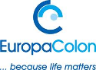

Tlačová správa 15. novembra 2012

Nedostatočný systém diagnostiky a starostlivosti o občanov
s kolorektálnym karcinómom zabíja Európanov.

Paneurópske zduženie Europacolon, ktoré bojuje proti rakovine hrubého čreva a konečníka a ktorého spoluzakladajúcou organizáciou je aj pacientske občianske združenie Europacolon Slovensko, tento týždeň na zasadnutí v Európskom parlamente zverejnilo Bielu knihu – rámcový dokument pre zlepšenie výsledkov v oblasti hrubého čreva a konečníka. Dokument je výsledkom dlhoročných poznatkov 20 národných organizácií Europacolon a ich členských pacientov. Zároveň je aj reakciou na nerovnakú úroveň diagnostiky, starostlivosti a liečby pacientov s kolorektálnym karcinómom v rôznych krajinách Európy. Po schôdzke sa predstavitelia našich národných organizácií stretli s predstaviteľmi Európskeho parlamentu a Európskej komisie, aby diskutovali o situácii, ako by po oboznámení sa s Bielou knihou mohli prispieť k lokálnym riešeniam v ich krajine.

Predstaviteľov Europacolon Slovensko Janu Pifflovú Špankovú a Patríciu Kramárovú po zasadnutí prijal podpredseda Európskej Komisie (EK) Maroš Šefčovič, ktorý je zároveň dočasne povereným eurokomisárom pre zdravotníctvo a ochranu spotrebiteľa. Jeho prijatie pacientski zástupcovia vnímajú ako mimoriadny akt a uznanie ich práce, a jeho vážny záujem o boj proti rakovine hrubé čreva a konečníka, ktorá na Slovensku ročne zasiahne nových 3500 pacientov a ich rodín.
Okrem vice-prezidenta Šefčoviča v Bruseli zástupcov pacientskeho združenie prijali aj europoslanci Monika Flašíková Beňová, ktorá ponúkla okamžitú pomoc pri presadzovaní a realizácii skríningu kolorektálneho karcinómu v domácom rozhodovacom prostredí; dlhoročný spolupracovník OZ Europaclon, europoslanec a zároveň predseda BBSK Vladimír Maňka nadviazal na intenzívnu a výdatnú pomoc, ktorú on osobne OZ poskytuje už roky a potvrdil podporu aj pri príprave zázemia pre vyjednávanie s domácimi predstaviteľmi a podporu pre domácu osvetovú kampaň; ďalej s predstaviteľmi združenia stretol aj Miroslav Mikolášik, ktorý otázky onkologickej starostlivosti s europacoloňákmi už rozpracovával v minulosti a dohodli sa, že budú pokračovať.
Zástupcov združenia navštívil aj ambasador boja proti kolorektálnej rakovine MEPs Against Cancer (MAC) europaslanec za ČR Pavel Poc, ktorého hosťami sme boli aj na Kolorektálnych dňoch v Brne s významnou medzinárodnou účasťou v apríli v tomto roku. Poc na stretnutí prizval aj slovenských zástupcov združenia na zasadnutie pracovnej skupiny, kde europoslanec vytvára zázemie pre posun v skríningu v ČR a ponúkol napomôcť realizácii takejto platformy i u nás v SR.
Pacientski zástupcovia si v budove EP pripomenuli a pamiatku zosnulého europoslanca MUDr. Milana Gaľu, vzácneho človeka, ktorý výrazne a nezištne pomáhal pacientom v ich aktivitách už od roka 2008 doma i v EP, a práve na tomto mieste sa začala ich spolupráca.
V najdlhšej diskusii tohto plodného podujatia zaznelo z úst viceprezidenta EK Maroša Šefčoviča, že by kľúčovým opatrením pre zníženie úmrtnosti na kolorektálny karcinóm mohlo byť čo najrýchlejšie presadenie skríningu, teda systému celoplošného včasného odhalenia rakoviny u najohrozenejších občanov nad 50 rokov. „Už z európskych guidelinov pre kolorektálny karcinóm vypracované našou EK v r. 2010 sa ukázalo, že prevencia šetrí životy ohrozených ľudí aj výrazne aj finančné prostriedky, nehovoriac o traumách a sociálnych dopadoch na rodiny našich občanov, ktorým sa takto dá vyhnúť. Je oveľa lacnejšia a výhodnejšia ako liečba pokročilých nádorov, je dôležité aby ho Slovenská republika začala uplatňovať v efektívnej, teda pozývacej forme, nakoľko Európska únia stanovila termín že do roku 2013 ho majú uplatňovať všetky členské štáty“ uviedol vysoký predstaviteľ EK.
Prezidentka združenia Europacolon Slovensko Jana Pifflová Španková ocenila že EK sa zaoberala podrobne problematikou a vypracovala takýto zásadný rámcový dokument. Informovala, že po ukončení neefektívneho a štátom len „vlažne“ podporovaného oportúnneho skríningu ( na požiadanie občana) sa rozhodlo ich OZ uskutočniť predpilotný skríning pozývacím systémom, teda ponúkaním testov na okultné krvácanie stolice až domov, a to z vlastných financií združenia. „Náš predpilot skríningu akceptovalo za 3 týždne 80 tisíc občanov a jeho realizáciou sme preukázali aké nároky, praktické procesy a mechanizmy bude vyžadovať štátny pilot skríningu kolorektálneho karcinómu a že sa to vyplatí. Len u 20% vyhodnocovanej vzorky občanov sme zachytili takmer 800 pozitivít...“ uviedla prezidentka pacientov. Výsledky odovzdali do rúk špeciálnej pracovnej skupiny odborníkov, ktorá spracovala súčasne aj skríning rakoviny krčka maternice, prsníka a hrubého čreva. Hotovú agendu trojskríningu má však na stole v poradí už tretí minister zdravotníctva, preto Europacolon úpenlivo očakáva, že súčasná ministerka ho už spustí. „Myslíme si že bez uplatňovania skríningu sa boj proti rakovine iba platonicky deklaruje. Naši blízki denne zomierajú na rakovinu, nie sme ochotní sa s tým zmieriť“ dodala Pifflová Španková.
Kolorektálny karcinóm (CRC) je najčastejšou rakovinou v Európe, každý rok je touto diagnózou zasiahnutých viac ako 450.000 ľudí v Európe (1) a z nich žiaľ asi 230.000 podľahne tomuto ochoreniu. Odborné dáta ukazujú, že viac ako 90% z tých, ktorí boli diagnostikovaní v ranom štádiu, zostanú sú ďalej nažive aj po 5 rokoch, no žiaľ z tých, ktorých diagnostikovali príliš neskoro sa do 5 rokov dožije len 10%! Preto je nutné urobiť viac, aby sa buď zabránilo rozvinutiu tejto rakoviny alebo, bola diagnostikovaná skôr. Dôkazy jasne ukazujú, že ak je pacient s kolorektálnym karcinómom diagnostikovaný vo včasnom štádiu, a dostáva dobrú úroveň starostlivosti a liečby je možné dostať ho do dlhodobej remisie, laicky povedané vyliečiť ho .
Biela kniha, ako spätná väzba z prostredia 20 členských organizácií Europacolon v Európe, vrátane Slovenskej republiky, ukazuje, že niektoré vlády zlyhávajú v ochrane svojich občanov pred rakovinou hrubého čreva na niekoľkých úrovniach. „Ak vo väčšine krajín je finančná situácia bariérou pre akékoľvek zmeny v zdravotníctve, je dôležité zdôrazniť že kritické zhodnotenie zdravotného systému a jeho zmodernizovanie by mohlo peniaze iba ušetriť. Tomu má napomôcť tento dokument, ako príspevok pacientskych organizácií“ uviedla Jola Gore Both, zakladateľka a generálna riaditeľka Europacolon
Z diskusií medzinárodných pracovných skupín členských organizácií Europacolon s odbornými klinickými kolegami vyplýva, že modernizovaný zdravotný systém je efektívnejší a nákladovo výhodnejší a ponúka možnosť, ako dlhodobo ušetriť peniaze a životy občanov krajín.
Oblasti, v ktorých sa Europacolon domnieva, že zmena môže byť prospešná:
Povedomie o rakovine: výskum jasne ukázal, že mnoho faktorov životného štýlu, priamo súvisí s rozvojom rakoviny. Verejné zdravotné programy by mali byť zavedené vo všetkých zdravotníckych systémoch tak, aby ľudia boli viac informovaní o väzbe medzi životným štýlom a rakovinou. Vzťah obezity a kolorektálneho karcinómu je už dávno objasnená, no dnes je každé tretie dieťa v Európe je obézne, preto Europacolon verí, všetky vlády môžu urobiť viac pre podporu zdravého životného štýlu.
Kolorektálny skríning rakoviny; Deklarácia EÚ z roku 2003 a následné komplexné Guideliny ku kolorektálneho skríningu prijaté v roku 2010 tvrdia, že zavedením formálneho populačného screening je možné šetriť životy Európanov (4). K dnešnému dňu tieto odporúčania plne dodržiava iba 7 členských štátov. Europacolon verí že skríning rakoviny hrubého čreva u občanov nad 50 rokov by mal byť prioritou každého ministerstva zdravotníctva.
Prístup k liekom: nedávnej pokroky v liečbe priniesli zlepšenie možností pre pacientov - personalizovaná liečba a liečba “šitá na mieru“ môže zlepšiť vyhliadky tisícov ľudí s diagnózou rakovina hrubého čreva. Avšak, naše členské organizácie v jednotlivých krajinách zistili, že lieky sú často prvými škrtmi vykonanými pri prvých finančných problémoch v zdravotníctve. V niektorých krajinách sú lieky k dispozícii iba čiastočne hoci sú deklarované, ich dostupnosť kolíše, čo vedie k prerušovaniu liečby. Ministerstvá zdravotníctva vinia finančnú situáciu. Dopad na výsledky liečby a aj zmysel ich aplikácie sa potom stráca… To prináša pacientom zbytočné utrpenie.
Byrokratické postupy spomaľujú prístup k liečbe a starostlivosti: v celej Európe existuje až 96 navzájom líšiacich sa skupín, zapojených do preskúmania liekov alebo diagnostických nástrojov do zdravotných systémov v priebehu hodnotiaceho procesu. Ich sa agendy často prekrývajú a spôsobujú meškanie prístupu pre pacientov, ktorým ide o život. Veríme, že vnútorné systémy by mohli byť upravené tak, aby boli lieky a zariadenia uvedené na trh čo najrýchlejšie po EMA schválení, ako je to len možné.
To sú len niektoré z najdôležitejších oblastí, ktoré je potrebné riešiť v rámci miestnych systémov zdravotnej starostlivosti. Europacolon so všetkými členskými organizáciami v Európe vrátane Europacolon Slovensko, bude na národnej úrovni pracovať a pomáhať aby výsledky tejto Bielej knihy našli adresáta, boli správne pochopené a umožnili nájsť riešenia.
Europacolon bude aj naďalej úzko spolupracovať so všetkými zúčastnenými stranami, aby preskúmala tie najlepšie metódy starostlivosti a liečby pre osoby s kolorektálnym karcinómom v Európe. V marci - Európskom mesiaci osvety o Kolorektálnom karcinóme -, budeme zverejňovať Health Care Barometer jednotlivých krajín, s cieľom zistiť, kde ich starostlivosť a liečba pre svojich občanov je nedôsledná alebo zlyháva, a napomôcť riešeniam.

Referencie:
1. Svetová zdravotnícka organizácia. GLOBOCAN 2008 databázy (verzia 1.2). Dostupný z http://globocan.iarc.fr
2. National Cancer Intelligence Unit (NCIN) Kolorektálny Survival od Stage. Sprístupnené v októbri 2012: http://www.ncin.org.uk/publications/data_briefings/colorectal_cancer_survival_by_stage.aspx
3. Gatta G et al. Gut 2000; 47:533-8
4.European usmernenia na zabezpečenie kvality u kolorektálneho skríningu rakoviny, a diagnostiku, 2012 (verzia 1)

Kontakt:
europacolon slovensko, Cukrová 14, 811 01 Bratislava
Tel./Fax: 00421 9011 943 336, Infolinka +421 (0) 800 800 183
www.europacolon.sk, europacolon@europacolon.sk

TASR
2.12.2012

Pacientom s rakovinou hrubého čreva a konečníka má pomôcť Biela kniha
Paneurópske zduženie Europacolon, ktoré bojuje proti rakovine hrubého čreva a konečníka a ktorého spoluzakladajúcou organizáciou je aj pacientske občianske združenie Europacolon Slovensko, v novembri zverejnilo Bielu knihu – rámcový dokument pre zlepšenie výsledkov v oblasti hrubého čreva a konečníka. Dokument je výsledkom dlhoročných poznatkov 20 národných organizácií a pacientov. Zároveň je aj reakciou na nerovnakú úroveň diagnostiky, starostlivosti a liečby.
Biela kniha ukazuje, že niektoré vlády zlyhávajú v ochrane svojich občanov pred rakovinou hrubého čreva na niekoľkých úrovniach. "Ak vo väčšine krajín je finančná situácia bariérou pre akékoľvek zmeny v zdravotníctve, je dôležité zdôrazniť, že kritické zhodnotenie zdravotného systému a jeho zmodernizovanie by mohlo peniaze iba ušetriť. Tomu má napomôcť tento dokument, ako príspevok pacientskych organizácií," uviedla Jola Gore Both, zakladateľka a generálna riaditeľka Europacolon.
Prezidentka združenia Europacolon Slovensko Jana Pifflová Španková ocenila, že Európska komisia sa tiež zaoberala touto problematikou a vypracovala usmernenie pre kolorektálny karcinóm. "Myslíme si že bez uplatňovania skríningu sa boj proti rakovine iba platonicky deklaruje. Naši blízki denne zomierajú na rakovinu, nie sme ochotní sa s tým zmieriť," poukázala však Pifflová Španková.
Kolorektálny karcinóm (CRC) je najčastejšou rakovinou v Európe, každý rok je touto diagnózou zasiahnutých viac ako 450.000 ľudí v Európe a z nich asi 230.000 podľahne tomuto ochoreniu.
Autor článku: TASR
Dátum vydania: 03.12.2012

Nový čas, príloha Zdravie
24.12.2012

WWW.TERAZ.SK
2.12.20112

http://www.teraz.sk/import/pacientom-s-rakovinou-hrubeho-creva-a/30458-clanok.html

Pacientom s rakovinou hrubého čreva a konečníka má pomôcť Biela kniha
Biela kniha ukazuje aj to, že niektoré vlády zlyhávajú v ochrane pred rakovinou.
Bratislava 2. decembra (TASR) - Paneurópske zduženie Europacolon, ktoré bojuje proti rakovine hrubého čreva a konečníka a ktorého spoluzakladajúcou organizáciou je aj pacientske občianske združenie Europacolon Slovensko, v novembri zverejnilo Bielu knihu – rámcový dokument pre zlepšenie výsledkov v oblasti hrubého čreva a konečníka. Dokument je výsledkom dlhoročných poznatkov 20 národných organizácií a pacientov. Zároveň je aj reakciou na nerovnakú úroveň diagnostiky, starostlivosti a liečby.

Biela kniha ukazuje, že niektoré vlády zlyhávajú v ochrane svojich občanov pred rakovinou hrubého čreva na niekoľkých úrovniach. "Ak vo väčšine krajín je finančná situácia bariérou pre akékoľvek zmeny v zdravotníctve, je dôležité zdôrazniť, že kritické zhodnotenie zdravotného systému a jeho zmodernizovanie by mohlo peniaze iba ušetriť. Tomu má napomôcť tento dokument, ako príspevok pacientskych organizácií," uviedla Jola Gore Both, zakladateľka a generálna riaditeľka Europacolon.

Prezidentka združenia Europacolon Slovensko Jana Pifflová Španková ocenila, že Európska komisia sa tiež zaoberala touto problematikou a vypracovala usmernenie pre kolorektálny karcinóm. "Myslíme si že bez uplatňovania skríningu sa boj proti rakovine iba platonicky deklaruje. Naši blízki denne zomierajú na rakovinu, nie sme ochotní sa s tým zmieriť," poukázala však Pifflová Španková.

Kolorektálny karcinóm (CRC) je najčastejšou rakovinou v Európe, každý rok je touto diagnózou zasiahnutých viac ako 450.000 ľudí v Európe a z nich asi 230.000 podľahne tomuto ochoreniu

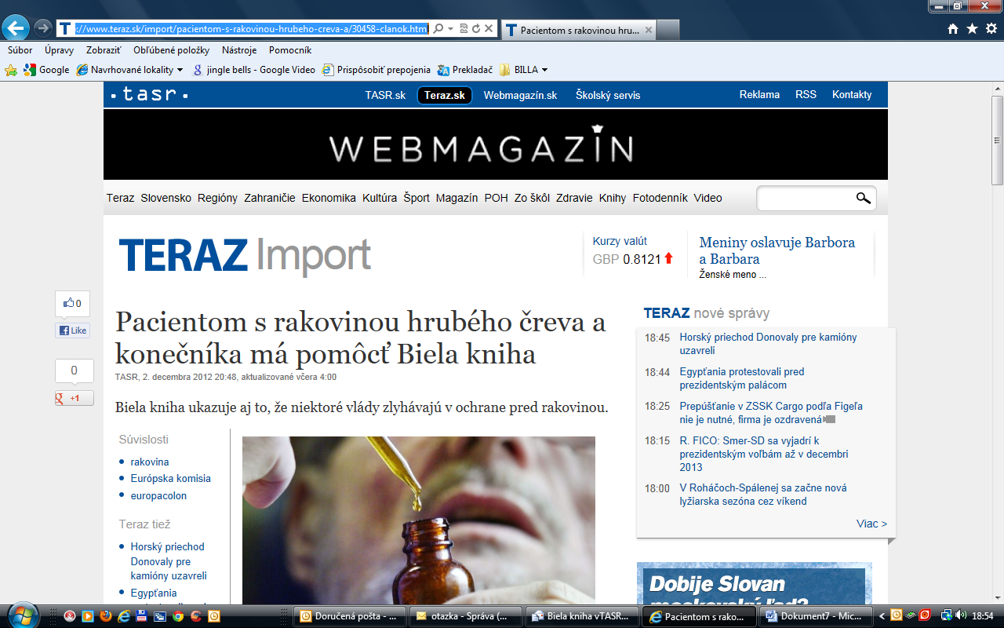

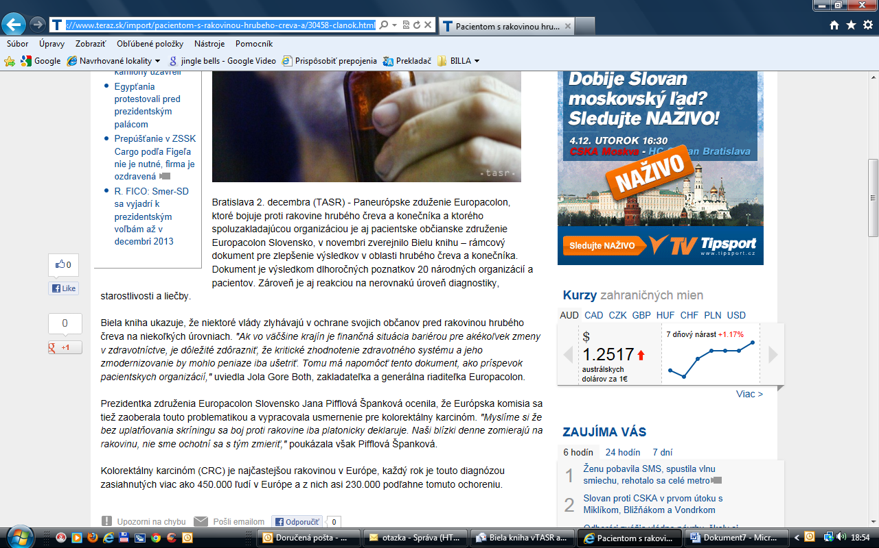

www.zzz.sk
3.12.2012
http://www.zzz.sk/?clanok=13468

Pacientom s rakovinou hrubého čreva a konečníka má pomôcť Biela kniha
Paneurópske zduženie Europacolon, ktoré bojuje proti rakovine hrubého čreva a konečníka a ktorého spoluzakladajúcou organizáciou je aj pacientske občianske združenie Europacolon Slovensko, v novembri zverejnilo Bielu knihu – rámcový dokument pre zlepšenie výsledkov v oblasti hrubého čreva a konečníka. Dokument je výsledkom dlhoročných poznatkov 20 národných organizácií a pacientov. Zároveň je aj reakciou na nerovnakú úroveň diagnostiky, starostlivosti a liečby.
Biela kniha ukazuje, že niektoré vlády zlyhávajú v ochrane svojich občanov pred rakovinou hrubého čreva na niekoľkých úrovniach. "Ak vo väčšine krajín je finančná situácia bariérou pre akékoľvek zmeny v zdravotníctve, je dôležité zdôrazniť, že kritické zhodnotenie zdravotného systému a jeho zmodernizovanie by mohlo peniaze iba ušetriť. Tomu má napomôcť tento dokument, ako príspevok pacientskych organizácií," uviedla Jola Gore Both, zakladateľka a generálna riaditeľka Europacolon.
Prezidentka združenia Europacolon Slovensko Jana Pifflová Španková ocenila, že Európska komisia sa tiež zaoberala touto problematikou a vypracovala usmernenie pre kolorektálny karcinóm. "Myslíme si že bez uplatňovania skríningu sa boj proti rakovine iba platonicky deklaruje. Naši blízki denne zomierajú na rakovinu, nie sme ochotní sa s tým zmieriť," poukázala však Pifflová Španková.
Kolorektálny karcinóm (CRC) je najčastejšou rakovinou v Európe, každý rok je touto diagnózou zasiahnutých viac ako 450.000 ľudí v Európe a z nich asi 230.000 podľahne tomuto ochoreniu.

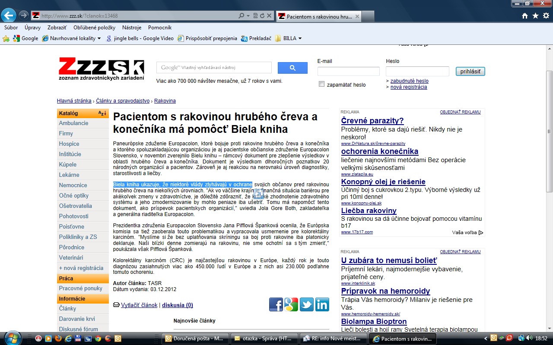
www.lekari.sk
3.12.20112

http://www.lekari.sk/index.php?str=denne_spravy&hladany_vyraz=&sprava=6646&od=10

ZDRAVIE: Pacientom s rakovinou hrubého čreva a konečníka má pomôcť Biela kniha

Bratislava 2. decembra (TASR) - Paneurópske zduženie Europacolon, ktoré bojuje proti rakovine hrubého čreva a konečníka a ktorého spoluzakladajúcou organizáciou je aj pacientske občianske združenie Europacolon Slovensko, v novembri zverejnilo Bielu knihu – rámcový dokument pre zlepšenie výsledkov v oblasti hrubého čreva a konečníka. Dokument je výsledkom dlhoročných poznatkov 20 národných organizácií a pacientov. Zároveň je aj reakciou na nerovnakú úroveň diagnostiky, starostlivosti a liečby.
Biela kniha ukazuje, že niektoré vlády zlyhávajú v ochrane svojich občanov pred rakovinou hrubého čreva na niekoľkých úrovniach. "Ak vo väčšine krajín je finančná situácia bariérou pre akékoľvek zmeny v zdravotníctve, je dôležité zdôrazniť, že kritické zhodnotenie zdravotného systému a jeho zmodernizovanie by mohlo peniaze iba ušetriť. Tomu má napomôcť tento dokument, ako príspevok pacientskych organizácií," uviedla Jola Gore Both, zakladateľka a generálna riaditeľka Europacolon.

Prezidentka združenia Europacolon Slovensko Jana Pifflová Španková ocenila, že Európska komisia sa tiež zaoberala touto problematikou a vypracovala usmernenie pre kolorektálny karcinóm. "Myslíme si že bez uplatňovania skríningu sa boj proti rakovine iba platonicky deklaruje. Naši blízki denne zomierajú na rakovinu, nie sme ochotní sa s tým zmieriť," poukázala však Pifflová Španková.

Kolorektálny karcinóm (CRC) je najčastejšou rakovinou v Európe, každý rok je touto diagnózou zasiahnutých viac ako 450.000 ľudí v Európe a z nich asi 230.000 podľahne tomuto ochoreniu.

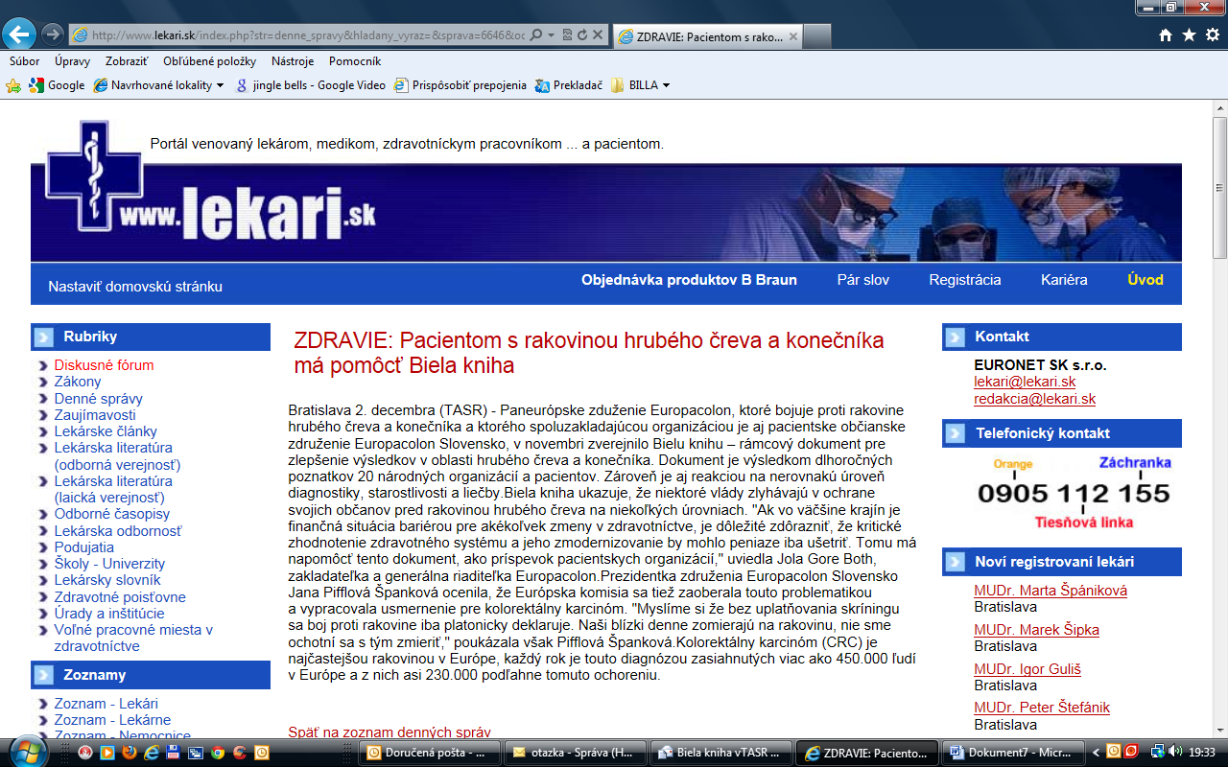

www.iNews.sk
03.12.2012
http://www.i-news.sk/1293927/pacientom-s-rakovinou-hrubeho-creva-a-konecnika-ma-pomoct-biela-kniha/

Pacientom s rakovinou hrubého čreva a konečníka má pomôcť Biela kniha
Paneurópske zduženie Europacolon, ktoré bojuje proti rakovine hrubého čreva a konečníka a ktorého spoluzakladajúcou organizáciou je aj pacientske občianske združenie Europacolon Slovensko, v novembri zverejnilo Bielu knihu – rámcový dokument pre zlepšenie výsledkov v oblasti hrubého čreva a konečníka. Dokument je výsledkom dlhoročných poznatkov 20 národných organizácií a pacientov. Zároveň je aj reakciou na nerovnakú úroveň diagnostiky, starostlivosti a liečby. čítaj celý článok »

